Университет ИТМО

Мегафакультет компьютерных технологий и управления

Факультет программной инженерии и компьютерной техники

Лабораторная работа №3  
 Администрирование систем хранения данных

Вариант: 105

Выполнили:  
 Борисова Анастасия  
 Иоган Максим

Преподаватель:

Николаев Владимир Вячеславович

Санкт-Петербург

2023 год

**Задание:**

**1.Резервное копирование**

Настроить резервное копирование с основного узла на резервный следующим образом:

· Периодические обособленные (standalone) полные копии.

· Полное резервное копирование (pg_basebackup) по расписанию (cron) два раза в сутки. Необходимые файлы WAL должны быть в составе полной копии, отдельно их не архивировать. Срок хранения копий на основной системе - 1 неделя, на резервной - 1 месяц. По истечении срока хранения, старые архивы должны автоматически уничтожаться.

Подсчитать, каков будет объем резервных копий спустя месяц работы системы, исходя из следующих условий:

· Средний объем измененных данных за сутки – 800 МБ.

Проанализировать результаты.  
  
 **2. Потеря основного узла**

Этот сценарий подразумевает полную недоступность основного узла. Необходимо восстановить работу СУБД на резервном узле, продемонстрировать успешный запуск СУБД и доступность данных.  
  
 **3. Повреждение файлов БД**

Этот сценарий подразумевает потерю данных (например, в результате сбоя диска или файловой системы) при сохранении доступности основного узла. Необходимо выполнить полное восстановление данных из резервной копии и перезапустить СУБД на основном узле.

Ход работы:

· Симулировать сбой: удалить с диска директорию конфигурационных файлов СУБД со всем содержимым.

· Проверить работу СУБД, доступность данных, перезапустить СУБД, проанализировать результаты.

· Выполнить восстановление данных из резервной копии, учитывая следующее условие:  
 Исходное расположение директории PGDATA недоступно - разместить в другой директории и скорректировать конфигурацию.

· Запустить СУБД, проверить работу и доступность данных, проанализировать результаты.

**4. Логическое повреждение данных**

Этот сценарий подразумевает частичную потерю данных (в результате нежелательной или ошибочной операции) при сохранении доступности основного узла. Необходимо выполнить восстановление данных на основном узле следующим способом:

· Генерация файла на резервном узле с помощью pg_dump и последующее применение файла на основном узле.

Ход работы:

· В каждую таблицу базы добавить 2-3 новые строки, зафиксировать результат.

· Зафиксировать время и симулировать ошибку: в любой таблице с внешними ключами изменить внешние ключи случайным  
 образом (INSERT, UPDATE).

· Продемонстрировать результат.

· Выполнить восстановление данных указанным способом.

· Продемонстрировать и проанализировать результат.

**Выполнение:**

1.Резервное копирование:

Настроили ssh ключи

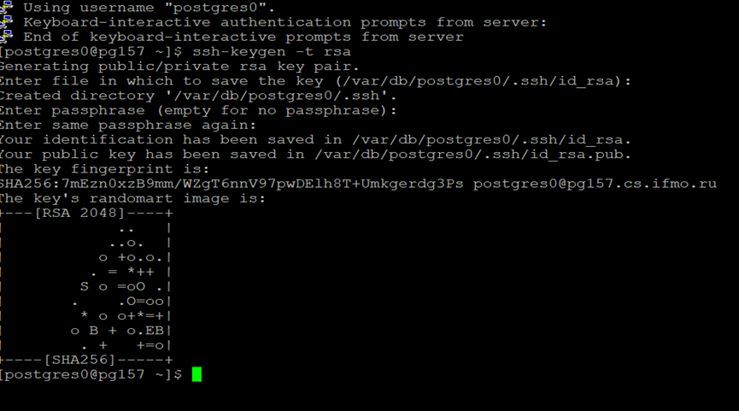

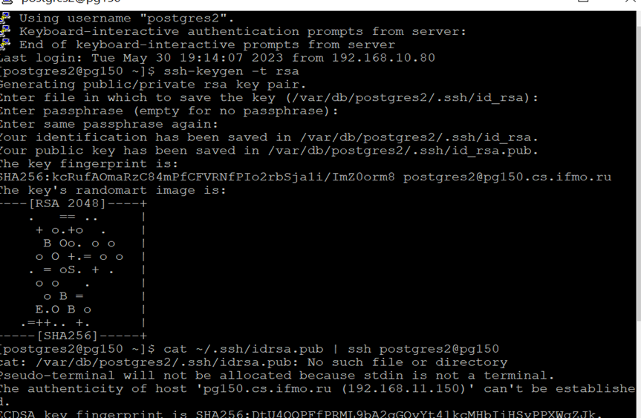

Мы создали скрипт в котором создаем копию с основного узла на резервный c

помощью pg_basebackup, также в нем настраиваем удаление

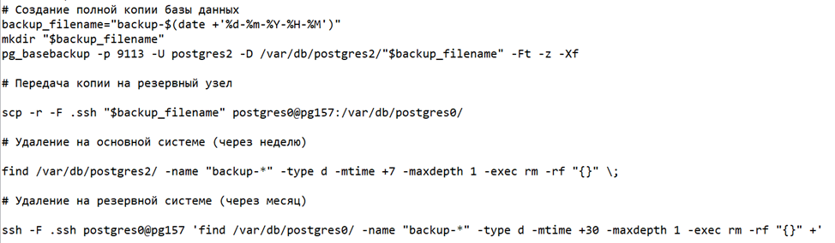

Далее мы настроили копирование каждые 12 часов

crontab -e

0 */12 * * * /var/db/postgres2/1.sh

В задании указано, что средний объем измененных данных за сутки равен 800 МБ. За месяц пройдет 30 дней работы системы, так что общий объем измененных данных составит 30 * 800 МБ = 24000 МБ.

**2. Потеря основного узла**

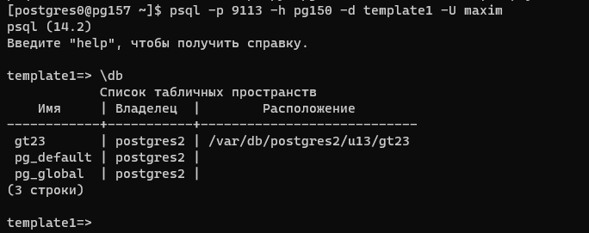

tar xvzf backup-05-06-2023-02-23/base.tar.gz -C u13/gt22/

tar xvzf backup-05-06-2023-02-23/16385.tar.gz -C u13/gt23/

chmod 0750 u13/gt22 rm ~/u13/gt22/pg_tblspc/16385

ln -s ~/u13/gt23 ~/u13/gt22/pg_tblspc/16385

pg_ctl -D $PGDATA start --log=logfile

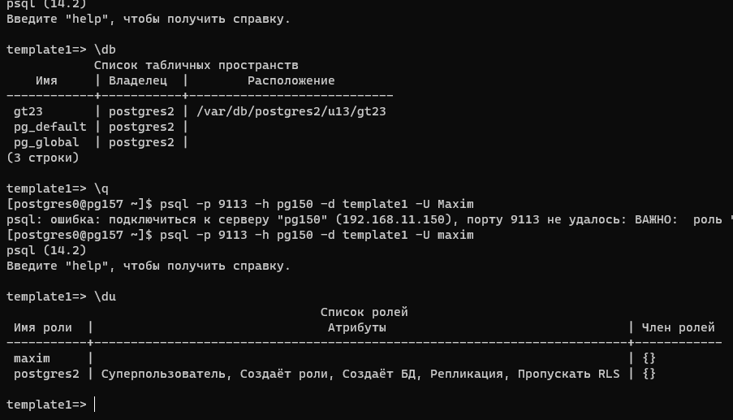

**3. Повреждение файлов БД**

Симулировали сбой: удалили с диска директорию конфигурационных файлов СУБД со всем содержимым.

rm -rf u13/gt22

Убедились, что директории конфигурационных файлов СУБД нет



Из-за того, что исходное табличное пространство недоступно, распакуем копию в новое местоположение.

mkdir u14

cd u14

mkdir gt24

tar xvzf backup-05-06-2023-02-23/base.tar.gz -C

u14/gt24/

Изменили символическую ссылку

ln -s ~/u13/gt23 ~/u14/gt24/pg_tblspc/16385

chmod 0750 u14/gt24

Проверили, что база данных работает

pg_ctl -D /var/db/postgres2/u14/gt24 start

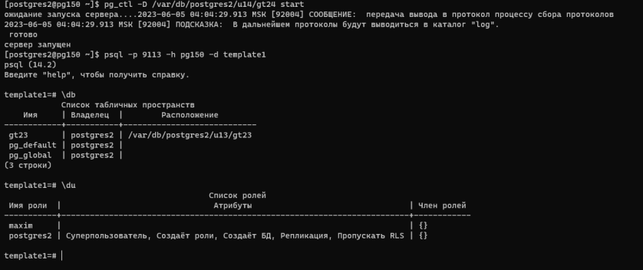

**4. Логическое повреждение данных**

Сохраняем состояние для восстановления:

pg_dump sweetjackal15 -p 9113 -U postgres2 > dump.sql

scp -F .ssh dump.sql postgres2@pg150:~/

psql -p 9113 -h pg150 -d sweetjackal15

insert into test_table values (5, 'bad data', 29);

Попробуем создать изменения

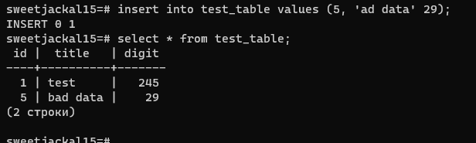

*Восстановление*

psql -p 9113 -h pg150 -d sweetjackal15 < ./dump.sq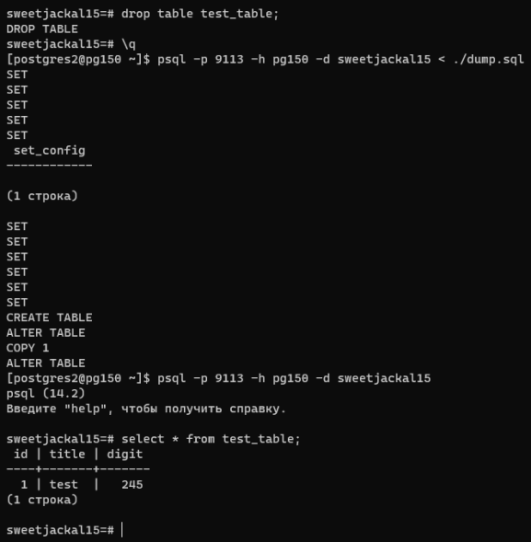

bL6/agEl